Титул

СОДЕРЖАНИЕ

ВВЕДЕНИЕ 2
ГЛАВА 1 АНАЛИЗ ПРЕДМЕТНОЙ ОБЛАСТИ И СУЩЕСТВУЮЩИХ РЕШЕНИЙ 5
1.1 Анализ мобильных приложений туристических гидов и сервисов городской навигации 5
1.2 Пользовательский контент в мобильных туристических сервисах 7
1.3 Подходы к контролю качества пользовательского контента и геймификации 11
ГЛАВА 2 ВЫБОР ИНСТРУМЕНТОВ И ТЕХНОЛОГИЙ РАЗРАБОТКИ МОБИЛЬНОГО ПРИЛОЖЕНИЯ 13
2.1 Требования к мобильному приложению туристического гида 13
2.2 Выбор технологического стека программного продукта 15
2.3 Выбор модели хранения данных, внешних API и средств проверки контента 18
ГЛАВА 3 АРХИТЕКТУРА МОБИЛЬНОГО ПРИЛОЖЕНИЯ ТУРИСТИЧЕСКОГО ГИДА 21
3.1 Общая архитектура системы 21
3.2 Архитектура клиентской и серверной частей приложения 22
3.3 Проектирование базы данных и конвейера обработки пользовательского контента 26
ГЛАВА 4 РЕАЛИЗАЦИЯ И ПРОВЕРКА ПРОГРАММНОГО ПРОДУКТА 32
4.1 Реализация структуры программного продукта и серверной части 32
4.2 Реализация базы данных, интерфейса и пользовательских сценариев 34
4.3 Проверка базы данных, конвейера обработки данных и основных сценариев работы 42
ЗАКЛЮЧЕНИЕ 45
БИБЛИОГРАФИЧЕСКИЙ СПИСОК 48

ВВЕДЕНИЕ

Актуальность темы выпускной квалификационной работы обусловлена необходимостью разработки мобильного приложения туристического гида, которое объединяет карту, базу историко-культурных объектов, пользовательское наполнение, проверку данных и элементы геймификации. Такое приложение может использоваться не только как справочник для туриста, но и как инструмент вовлечения жителей города в сохранение и распространение локальной исторической информации. Практическая значимость работы связана с тем, что предложенное решение ориентировано на первую реализуемую версию продукта: приложение должно иметь понятную архитектуру, локальную базу данных, экранные формы, обработку пользовательских материалов и проверку основных сценариев работы.
Целью выпускной квалификационной работы является проектирование и реализация первой версии мобильного приложения туристического гида на основе пользовательского контента, обеспечивающего просмотр историко-культурных объектов, добавление пользовательских материалов, их проверку и использование элементов геймификации.
Для достижения поставленной цели необходимо решить следующие задачи:
- Провести анализ предметной области, существующих мобильных туристических сервисов, картографических приложений, сервисов отзывов и приложений с элементами геймификации.
- Рассмотреть особенности пользовательского контента в мобильных туристических сервисах, определить его преимущества, ограничения и риски использования.
- Выделить подходы к контролю качества пользовательского контента, включая автоматическую проверку, модерацию, пользовательские жалобы и геймификационные стимулы.
- Сформулировать функциональные и нефункциональные требования к мобильному приложению туристического гида.
- Выбрать технологический стек разработки, включающий платформу Android, язык Kotlin, среду Android Studio, локальную базу данных SQLite с использованием Room и картографическую основу OpenStreetMap.
- Разработать архитектуру мобильного приложения, определить основные компоненты, навигацию между экранами, структуру базы данных и конвейер обработки пользовательского контента.
- Реализовать первую версию программного продукта, включающую основные экранные формы, хранение данных, работу с местами, отзывами, фотографиями, жалобами, достижениями и заданиями.
- Проверить корректность работы базы данных, конвейера обработки пользовательского контента и основных пользовательских сценариев.
Объектом исследования является процесс формирования и использования пользовательского контента в мобильных туристических сервисах.
Предметом исследования являются архитектурные, интерфейсные и программные решения мобильного приложения туристического гида, обеспечивающие хранение, обработку и проверку пользовательского контента, а также применение элементов геймификации.
В работе используются методы анализа предметной области, сравнения существующих цифровых сервисов, проектирования структуры данных, моделирования пользовательских сценариев, проектирования интерфейса, программной реализации и функционального тестирования. Для проектирования интерфейса применялся прототип экранных форм, разработанный в Figma. Для реализации программного продукта выбран нативный подход к Android-разработке: язык Kotlin, среда Android Studio, архитектурный подход MVVM, локальная база данных Room/SQLite и картографический модуль на основе OpenStreetMap.
Практический результат работы состоит в разработке первой версии мобильного приложения туристического гида. Приложение позволяет просматривать историко-культурные места, открывать карточки объектов, работать с картой, добавлять пользовательские материалы, оставлять отзывы, прикреплять фотографии, отправлять жалобы, выполнять задания и получать достижения. Реализованная структура может быть использована как основа для дальнейшего развития продукта: подключения удаленного сервера, синхронизации данных между пользователями, расширенной модерации, построения маршрутов и персонализированных рекомендаций.
Выпускная квалификационная работа состоит из введения, четырех глав, заключения, библиографического списка и приложений. В первой главе рассматриваются предметная область, существующие туристические сервисы, пользовательский контент и подходы к его проверке. Во второй главе формулируются требования к приложению и обосновывается выбор технологического стека. В третьей главе проектируется архитектура системы, структура навигации, база данных и конвейер обработки пользовательского контента. В четвертой главе описывается реализация программного продукта, экранные формы, пользовательские сценарии, проверка базы данных и результатов работы приложения.

ГЛАВА 1 АНАЛИЗ ПРЕДМЕТНОЙ ОБЛАСТИ И СУЩЕСТВУЮЩИХ РЕШЕНИЙ

1.1 Анализ мобильных приложений туристических гидов и сервисов городской навигации

Современные мобильные сервисы для туристов и жителей города можно разделить на несколько групп: картографические приложения, сервисы отзывов, туристические платформы, аудиогиды, региональные порталы и квест-приложения. Картографические сервисы, такие как 2ГИС и Яндекс Карты, хорошо решают задачу поиска объектов, построения маршрутов и уточнения справочной информации. Пользователи могут оставлять отзывы, добавлять фотографии, сообщать об ошибках и уточнять данные об объектах. Однако такие приложения в первую очередь ориентированы на навигацию и справочную информацию, а не на создание историко-культурной базы мест, связанной с локальной памятью города.
Сервисы туристического и рекомендательного типа, например TripAdvisor, RUSSPASS и izi.TRAVEL, сильнее ориентированы на путешествия, маршруты, впечатления и выбор достопримечательностей. TripAdvisor использует большой массив отзывов и рекомендаций путешественников, RUSSPASS объединяет маршруты, билеты, туристические места и цифровые сценарии путешествий по России, а izi.TRAVEL развивает формат аудиогидов и городских прогулок. Эти решения показывают востребованность цифрового сопровождения туриста, но их возможности по полноценному пользовательскому наполнению отличаются. В одних сервисах пользователь в основном оставляет отзыв или оценку, в других получает готовый маршрут или аудиоэкскурсию, но не всегда может самостоятельно формировать базу локальных исторических объектов.
Отдельную группу составляют региональные туристические порталы и квест-приложения. Например, VisitPerm ориентирован на продвижение территории, маршрутов и достопримечательностей конкретного региона, а городские квест-приложения используют игровой формат для вовлечения пользователя в исследование пространства. При этом региональные порталы чаще работают по редакционной модели наполнения, а квест-приложения делают акцент на развлечении, а не на накоплении проверенного пользовательского контента. Следовательно, на рынке представлены отдельные функции, значимые для проектируемого приложения: карта, отзывы, маршруты, фотографии, аудиогиды, задания и элементы геймификации. Однако недостаточно представлены решения, которые одновременно объединяют пользовательское добавление мест, контроль качества контента, геймификацию и ориентацию на локальную историю города.
Таблица 1 – Сравнение мобильных приложений туристических гидов и сервисов городской навигации
СЕРВИС | ОСНОВНОЕ НАЗНАЧЕНИЕ | ПОЛЬЗОВАТЕЛЬСКИЙ КОНТЕНТ | ЭЛЕМЕНТЫ ГЕЙМИФИКАЦИИ | ОГРАНИЧЕНИЯ
2ГИС | Поиск организаций, зданий, построение маршрутов, справочная информация о городских объектах | Отзывы, оценки, фотографии, уточнения данных | Награды за активность и экспертность | Основной акцент сделан на навигации и организациях, а не на историко-культурных объектах и маршрутах локальной памяти
Яндекс Карты | Карты, навигация, поиск мест, отзывы, фотографии и исправления данных | Отзывы, фотографии, исправления, впечатления, задания | Имеются отдельные задания и пользовательская активность | Сервис не ориентирован специально на краеведческое содержание и не формирует отдельную игровую систему изучения истории города

Продолжение таблицы 1
TripAdvisor | Поиск туристических объектов, отелей, ресторанов и развлечений по отзывам путешественников | Отзывы, оценки, фотографии, рекомендации путешественников | Выражены ограниченно, основной акцент сделан на репутации объектов | Историко-культурная составляющая не является центральной, а пользовательский вклад чаще связан с отзывами, а не с созданием новых локальных объектов
RUSSPASS | Планирование путешествий по России, маршруты, билеты, места, туристические сервисы | Ограниченный пользовательский вклад, основной контент формируется сервисом и партнерами | Есть игровые и интерактивные механики в отдельных сценариях | Сервис ориентирован на готовые туристические продукты и маршруты, а не на краудсорсинговое пополнение базы городских исторических мест
izi.TRAVEL | Аудиогиды, музейные и городские экскурсии, маршруты с аудиосопровождением | Возможность создания и публикации аудиотуров, материалы авторов и организаций | Викторины и интерактивные элементы в отдельных аудиогидах | Основной формат связан с аудиоэкскурсиями, а не с социальной базой пользовательских мест, отзывов и модерации
VisitPerm | Региональный туристический портал и приложение для знакомства с достопримечательностями Пермского края | Пользовательское наполнение выражено ограниченно | Не является основным элементом сервиса | Контент преимущественно редакционный, пользователь не выступает главным участником формирования базы объектов

1.2 Пользовательский контент в мобильных туристических сервисах

Пользовательский контент в мобильных туристических сервисах представляет собой информацию, которая создается, дополняется или оценивается самими пользователями приложения. В отличие от редакционного контента, подготовленного администрацией сервиса, такой материал формируется участниками сообщества в процессе реального взаимодействия с городской средой. В туристическом приложении к пользовательскому контенту могут относиться описания мест, фотографии, отзывы, оценки, маршруты, комментарии, жалобы, уточнения сведений об объекте, сведения о доступности, состоянии локации и личные рекомендации по посещению. Для мобильного гида такой формат особенно важен, поскольку городская среда постоянно меняется, а централизованная редакционная команда не всегда может быстро отслеживать все новые объекты, локальные события и изменения.
В контексте проектируемого приложения пользовательский контент рассматривается не как второстепенное дополнение к готовой базе достопримечательностей, а как один из основных источников наполнения системы. Пользователь может добавить новое место, прикрепить фотографию, указать координаты, предложить описание, оставить отзыв, оценить объект или сообщить о неточности. За счет этого база приложения может включать не только известные туристические объекты, но и локальные исторические места, малозаметные архитектурные детали, памятные таблички, дворы, городские легенды, старые здания и другие элементы городской памяти. Такие объекты часто отсутствуют в официальных путеводителях, но имеют ценность для жителей города и пользователей, заинтересованных в более глубоком изучении местной истории.
Основное преимущество пользовательского контента заключается в его актуальности. Пользователь, находящийся непосредственно на месте, может быстрее сообщить об изменении состояния объекта, загрузить свежую фотографию, уточнить режим доступа или отметить, что описание требует исправления. Для туристического сервиса это имеет практическое значение: устаревшая информация снижает доверие к приложению, а актуальные сведения повышают удобство использования. Кроме того, пользовательский контент делает приложение более живым, поскольку в нем появляются не только формальные справки, но и личные впечатления, советы, маршруты и наблюдения.
Второе преимущество связано с масштабируемостью. Чем больше пользователей участвует в наполнении приложения, тем быстрее растет база объектов и материалов. Редакционная модель требует постоянной работы авторов, фотографов, модераторов и специалистов по проверке сведений. Краудсорсинговый подход распределяет часть этой работы между участниками сообщества. При правильной организации процесса пользователи становятся не только потребителями информации, но и ее создателями. Особенно важна такая модель для локальных туристических гидов, где значительная часть ценной информации может быть известна именно жителям города, а не внешним авторам.
Пользовательский контент усиливает приложение не только как источник сведений, но и как механизм вовлечения: человек добавляет фотографии, уточняет описание, сообщает об ошибке, оставляет отзыв и получает видимый результат своего участия. За счет этого мобильный гид перестает быть статичным справочником и становится средой совместного накопления городской памяти. Однако открытая модель наполнения сразу создает риски для качества данных. Пользователь может указать неверные координаты, добавить неподтвержденный исторический факт, продублировать уже существующий объект, загрузить нерелевантное изображение или оставить малоинформативный комментарий. Для туристического приложения такие ошибки особенно чувствительны: неточная карточка объекта, неправильный маршрут или устаревшее описание снижают доверие ко всей системе. Поэтому пользовательские материалы должны проходить встроенную обработку: проверку обязательных полей, минимальной длины описания, координат, возможных дублей, запрещенных слов, жалоб и статуса модерации. Только при такой логике пользовательский вклад работает как ресурс развития базы, а не как источник информационного шума.
Для систематизации видов пользовательского контента в мобильном туристическом приложении можно выделить несколько основных групп.
Таблица 2 – Виды пользовательского контента в мобильном туристическом приложении
ВИД КОНТЕНТА | ПРИМЕР ИСПОЛЬЗОВАНИЯ В ПРИЛОЖЕНИИ | ПОТЕНЦИАЛЬНАЯ ПОЛЬЗА | ОСНОВНОЙ РИСК
Описание места | Пользователь добавляет историческую справку, краткое описание объекта или интересный факт | Расширение базы локальных достопримечательностей | Ошибки, недостоверные сведения, субъективная подача
Фотографии | Пользователь загружает снимки здания, памятника, двора или таблички | Визуальное подтверждение состояния объекта, повышение интереса к месту | Нерелевантные изображения, низкое качество, дубли
Отзывы и комментарии | Пользователь делится впечатлением, советом по посещению или уточнением | Формирование живой пользовательской оценки объекта | Спам, эмоциональные, но малоинформативные сообщения
Оценки | Пользователь ставит рейтинг месту или маршруту | Помощь в ранжировании объектов и рекомендациях | Накрутка оценок, необъективность
Маршруты | Пользователь составляет прогулочный маршрут по нескольким объектам | Создание готовых сценариев посещения города | Ошибки в логике маршрута, неудобная последовательность точек
Жалобы и уточнения | Пользователь сообщает о дубле, ошибке, закрытом доступе или некорректном описании | Повышение качества базы данных и актуальности сведений | Ложные жалобы, конфликтные оценки пользователей

Пользовательский контент является значимым ресурсом для мобильного туристического гида, но его ценность проявляется только при наличии правил обработки и контроля качества. Сам факт открытого добавления материалов не гарантирует полезности сервиса. Для проектируемого приложения важно совместить открытость краудсорсинговой модели с механизмами фильтрации, модерации, оценки и геймифицированного поощрения качественного вклада. В этом случае пользовательский контент может стать основой для развития базы историко-культурных объектов, а не источником информационного шума.

1.3 Подходы к контролю качества пользовательского контента и геймификации

Краудсорсинговая модель наполнения мобильного туристического гида требует специальных механизмов контроля качества. Пользовательский контент может быстро расширять базу мест, но без проверки в системе появляются дубли, спам, неточные описания, нерелевантные фотографии и недостоверные исторические сведения. Поэтому контроль качества должен быть встроен не после накопления ошибок, а в сам процесс добавления и публикации материалов.
Первый подход связан с автоматической проверкой данных. На этом этапе система проверяет обязательные поля, длину описания, наличие координат, формат фотографии, повторяющиеся записи и запрещенные слова. Такая проверка не заменяет модератора, но позволяет заранее отсекать очевидно некорректные материалы. Для мобильного туристического гида это особенно важно, так как пользователь добавляет объект непосредственно через интерфейс приложения, а система должна сразу определить, можно ли передать материал дальше.
Второй подход – модерация пользовательского контента. Она может применяться до публикации или после нее. Премодерация подходит для новых объектов, фотографий и исторических описаний, поскольку такие материалы влияют на качество всей базы. Постмодерация может использоваться для отзывов и комментариев, чтобы не замедлять пользовательскую активность. В спорных случаях материал получает статус проверки и становится доступен только после решения администратора.
Третий подход основан на участии самих пользователей. В приложении можно предусмотреть жалобы, отметки о дублях, предложения исправлений и оценки полезности материалов. Такой механизм позволяет распределить часть контроля между участниками сообщества. Пользователь, заметивший ошибку в описании, устаревшую информацию или нерелевантную фотографию, может отправить сигнал модератору. За счет этого база данных поддерживается в более актуальном состоянии.
Четвертый подход связан с геймификацией. Ее задача состоит не только в повышении интереса к приложению, но и в стимулировании качественного пользовательского вклада. Баллы, достижения, задания и рейтинг должны начисляться не за любое действие, а за материалы, прошедшие проверку и признанные полезными. Например, пользователь может получить награду за добавление нового места, подтвержденную фотографию, исправление ошибки или помощь в выявлении дубля. Если материал отклонен, игровые баллы не начисляются. Это снижает мотивацию к публикации случайного или низкокачественного контента.
Для проектируемого приложения нужна не отдельная проверка после публикации, а связка нескольких механизмов: автоматическая валидация отсеивает пустые поля, ошибки координат, короткие описания и возможные дубли; модерация разбирает спорные материалы; жалобы помогают находить неточности уже после добавления объекта; баллы и достижения мотивируют пользователя публиковать не случайный, а полезный контент. Эта логика закрывает слабое место существующих туристических сервисов, где обычно развита только одна функция – карта, отзывы, маршруты, фотографии или игровые задания. В разрабатываемом приложении эти элементы объединяются в одну систему: пользователь добавляет историко-культурный объект, данные сохраняются в базе, отображаются на карте, проходят проверку, получают статус модерации и могут влиять на профиль пользователя через геймификацию.

ГЛАВА 2 ВЫБОР ИНСТРУМЕНТОВ И ТЕХНОЛОГИЙ РАЗРАБОТКИ МОБИЛЬНОГО ПРИЛОЖЕНИЯ

2.1 Требования к мобильному приложению туристического гида

Требования к мобильному приложению туристического гида определяются назначением системы: приложение должно позволять пользователям находить интересные историко-культурные места, просматривать их на карте, добавлять собственные материалы, оставлять отзывы и участвовать в улучшении качества базы данных. При этом система не должна ограничиваться справочной функцией, поскольку важной частью проектируемого решения является пользовательское наполнение. Поэтому требования включают не только стандартные функции мобильного гида, но и механизмы проверки пользовательского контента, жалоб, модерации, начисления баллов и достижений. Такой состав требований позволяет связать туристическую, информационную и мотивационную функции приложения в единую систему.
Таблица 3 – Функциональные требования к мобильному приложению туристического гида
ФУНКЦИЯ | СОДЕРЖАНИЕ ТРЕБОВАНИЯ | РОЛЬ В СИСТЕМЕ
Регистрация пользователя | Пользователь должен иметь возможность создать учетную запись в приложении | Обеспечивает персонализацию, хранение активности и начисление баллов
Авторизация пользователя | Пользователь должен входить в приложение по учетным данным | Позволяет разграничивать доступ к функциям системы
Просмотр мест | Пользователь должен просматривать список историко-культурных объектов | Обеспечивает основную справочную функцию приложения
Отображение объектов на карте | Система должна показывать места по координатам на карте | Обеспечивает навигацию и связь объекта с городской средой
Карточка места | Пользователь должен открывать карточку с описанием, фото, оценками и отзывами | Позволяет получить подробную информацию об объекте
Добавление пользовательского места | Пользователь должен иметь возможность предложить новый объект с названием, описанием и координатами | Обеспечивает краудсорсинговое пополнение базы

Продолжение таблицы 3
Загрузка фотографии | Пользователь должен прикреплять фотографию к месту | Повышает наглядность и подтверждает состояние объекта
Добавление отзыва | Пользователь должен оставлять отзыв о посещенном месте | Формирует пользовательскую оценку объекта
Оценка объекта | Пользователь должен выставлять оценку месту | Используется для ранжирования и рекомендаций
Жалоба или уточнение | Пользователь должен сообщать о дубле, ошибке или недостоверной информации | Поддерживает актуальность и качество базы данных
Профиль пользователя | Пользователь должен видеть свои материалы, баллы и достижения | Обеспечивает персонализацию и мотивацию
Баллы и достижения | Система должна начислять баллы за полезные действия и открывать достижения | Поддерживает геймификацию и стимулирует качественный вклад
Модерация контента | Администратор должен проверять новые места, жалобы и спорные материалы | Обеспечивает контроль качества пользовательского контента

Таблица 4 – Нефункциональные требования к мобильному приложению туристического гида
ГРУППА ТРЕБОВАНИЙ | ТРЕБОВАНИЕ | ОБОСНОВАНИЕ
Удобство интерфейса | Интерфейс должен быть понятным для пользователя без специальной подготовки | Приложение ориентировано на широкую аудиторию, включая туристов и жителей города
Быстрота выполнения основных действий | Просмотр карты, карточки места и профиля должен выполняться без лишних переходов | Пользователь туристического приложения часто действует в мобильном режиме и ожидает быстрого доступа к информации
Надежность хранения данных | Данные о пользователях, местах, отзывах, жалобах и достижениях должны сохраняться в базе данных | Потеря пользовательских материалов снижает доверие к сервису
Целостность данных | Система должна сохранять связи между пользователями, объектами, фотографиями, отзывами и жалобами | Это необходимо для корректной работы карточек мест, модерации и геймификации
Расширяемость архитектуры | Архитектура должна позволять добавлять новые функции без полной переработки системы | В дальнейшем приложение может быть дополнено маршрутами, рекомендациями и расширенной модерацией

Продолжение таблицы 4
Проверка пользовательского контента | Перед публикацией данные должны проходить базовую проверку на полноту, корректность и дублирование | Это снижает риск появления спама, пустых описаний и повторяющихся объектов
Безопасность доступа | Функции модерации должны быть доступны только администратору | Это предотвращает несанкционированное изменение или удаление пользовательских материалов
Поддержка работы с картой | Система должна корректно отображать координаты объектов и связывать их с картографическим интерфейсом | Карта является одним из ключевых элементов мобильного туристического гида
Адаптация к мобильному использованию | Экраны должны быть рассчитаны на работу со смартфона | Основной сценарий использования связан с мобильным просмотром мест во время прогулки или поездки
Проверяемость работы системы | Основные функции должны быть доступны для тестирования через пользовательские сценарии и проверку базы данных | Это необходимо для подтверждения работоспособности реализованного продукта

2.2 Выбор технологического стека программного продукта

Для реализации мобильного приложения туристического гида выбран нативный подход к разработке под платформу Android. Такой вариант соответствует назначению программного продукта, поскольку приложение ориентировано на использование со смартфона во время прогулки, поездки или самостоятельного изучения городских объектов. Нативная разработка позволяет использовать стандартные средства Android, корректно работать с локальной базой данных, картографическим модулем, изображениями, экранами профиля и формами добавления пользовательского контента. В качестве основного языка программирования выбран Kotlin, а средой разработки – Android Studio.
Выбор Kotlin обусловлен тем, что язык широко используется в современной Android-разработке, поддерживает лаконичный синтаксис, работу с объектно-ориентированными структурами и удобную обработку данных. Для проектируемого приложения это важно, поскольку система включает несколько взаимосвязанных сущностей: пользователей, места, фотографии, отзывы, жалобы, достижения и задания. Android Studio выбрана как основная среда разработки, так как она объединяет редактор кода, инструменты сборки, эмулятор, средства отладки, проверку интерфейса и доступ к базе данных приложения. Это позволяет вести разработку, тестирование и проверку продукта в одной рабочей среде.
Для хранения данных выбрана локальная база данных SQLite с использованием библиотеки Room. Такой вариант подходит для первой версии приложения, поскольку основные сведения о местах, пользователях, отзывах, достижениях и статусах модерации могут храниться непосредственно на устройстве. Room упрощает работу с таблицами, запросами и связями между сущностями, а также снижает риск ошибок при прямом обращении к базе данных. В дальнейшем такая модель может быть расширена за счет подключения серверной части и синхронизации данных, но для демонстрационной реализации и проверки логики приложения локального хранения достаточно.
Для построения архитектуры приложения выбран подход MVVM. Он позволяет отделить интерфейс пользователя от логики обработки данных. Экран приложения отвечает за отображение информации и действия пользователя, ViewModel хранит состояние экрана и передает команды в слой данных, а Repository обеспечивает работу с базой данных и служебными модулями. Такой подход делает структуру приложения более понятной, упрощает сопровождение кода и позволяет отдельно развивать интерфейс, базу данных и конвейер проверки пользовательского контента.
Картографическая часть приложения строится на основе OpenStreetMap с использованием библиотеки osmdroid. Такое решение позволяет отображать историко-культурные объекты на карте, показывать маркеры мест и связывать карточки объектов с координатами. Для проектируемого туристического гида карта является ключевым элементом, поскольку пользователь должен видеть не только список объектов, но и их расположение в городской среде. В первой версии приложения координаты могут задаваться при добавлении объекта, а в дальнейшем функциональность может быть расширена поиском адресов и построением маршрутов.
Прототипирование пользовательского интерфейса выполняется в Figma. Этот инструмент используется для предварительной проработки экранов авторизации, карты, карточки места, формы добавления объекта, профиля пользователя, достижений и модерации. Использование прототипа позволяет заранее определить структуру интерфейса и затем перенести ее в Android-приложение. Для контроля версий используется Git, что позволяет сохранять изменения, отслеживать этапы разработки и готовить архив программного продукта для приложения к выпускной квалификационной работе.
Таблица 5 – Технологический стек мобильного приложения туристического гида
КОМПОНЕНТ | ВЫБРАННЫЙ ИНСТРУМЕНТ | НАЗНАЧЕНИЕ В ПРОЕКТЕ | ОБОСНОВАНИЕ ВЫБОРА
Платформа приложения | Android | Запуск мобильного приложения на смартфонах | Платформа соответствует мобильному характеру туристического гида и позволяет использовать карту, локальное хранение и экранные формы
Язык программирования | Kotlin | Реализация логики приложения, экранов, моделей данных и обработчиков действий | Подходит для современной Android-разработки, позволяет компактно описывать бизнес-логику и структуры данных
Среда разработки | Android Studio | Разработка, сборка, запуск и отладка приложения | Объединяет редактор кода, эмулятор, инструменты проверки интерфейса и средства анализа приложения
Архитектурный подход | MVVM | Разделение интерфейса, состояния экрана и слоя данных | Повышает читаемость кода и упрощает развитие приложения
Локальная база данных | SQLite | Хранение пользователей, мест, отзывов, фотографий, жалоб и достижений | Подходит для мобильного приложения и не требует отдельного серверного развертывания в первой версии

Продолжение таблицы 5
Библиотека доступа к БД | Room | Работа с таблицами, сущностями, запросами и связями | Упрощает обращение к SQLite и снижает количество однотипного кода
Асинхронная обработка | Kotlin Coroutines | Выполнение операций с базой данных и служебной логикой без блокировки интерфейса | Позволяет сохранять отзывчивость приложения при выполнении фоновых операций
Картографическая основа | OpenStreetMap | Отображение городской карты и объектов приложения | Позволяет связать туристические места с координатами и показать их в городской среде
Библиотека карты | osmdroid | Интеграция OpenStreetMap в Android-приложение | Подходит для отображения маркеров, работы с картой и дальнейшего расширения картографических функций
Проектирование интерфейса | Figma | Создание прототипов экранов приложения | Позволяет заранее определить визуальную структуру приложения и подготовить экранные формы
Контроль версий | Git | Хранение истории изменений исходного кода | Упрощает сопровождение проекта и подготовку архива с программным продуктом
Проверка базы данных | Database Inspector в Android Studio | Просмотр таблиц и проверка сохраненных данных | Позволяет подтвердить корректность работы локальной базы данных
Проверка пользовательского контента | Встроенный программный конвейер | Проверка обязательных полей, дублей, запрещенных слов и статуса модерации | Обеспечивает первичный контроль качества пользовательских материалов

2.3 Выбор модели хранения данных, внешних API и средств проверки контента

Для первой версии мобильного приложения выбрана локальная модель хранения данных. Такой вариант позволяет реализовать продукт без отдельного серверного развертывания и быстрее проверить основные функции: просмотр мест, добавление пользовательского объекта, хранение отзывов, жалоб, достижений и статусов модерации. В качестве основы используется SQLite, а доступ к данным выполняется через библиотеку Room. Это упрощает работу с таблицами и связями между сущностями, поскольку приложение оперирует не отдельными SQL-запросами, а объектами Kotlin.
В базе данных предусматривается хранение пользователей, историко-культурных мест, фотографий, отзывов, оценок, жалоб, достижений и пользовательской активности. Такая структура достаточна для реализации ключевых сценариев туристического гида. Пользователь может открыть карточку места, добавить отзыв, предложить новый объект, отправить жалобу или получить достижение за полезное действие. Для демонстрационной версии локальная база данных является рациональным решением, так как она не требует постоянного подключения к интернету для работы с уже сохраненными данными.
Картографическое отображение реализуется на основе OpenStreetMap с использованием библиотеки osmdroid. В приложении карта используется для отображения точек историко-культурных объектов. Каждое место хранит координаты, которые позволяют показать его на карте и открыть соответствующую карточку. В первой версии координаты могут задаваться при добавлении объекта вручную или через выбор точки на карте. Подключение сложных внешних сервисов геокодирования на данном этапе не является обязательным, поскольку основная задача приложения связана с проверкой работы карты, базы данных и пользовательского добавления мест.
Проверка пользовательского контента выполняется встроенными средствами приложения. При добавлении объекта система проверяет заполнение обязательных полей, минимальную длину описания, наличие координат и отсутствие очевидных дублей. Дополнительно предусматривается фильтрация запрещенных слов и присвоение материалу статуса модерации. Если данные корректны, объект может быть сохранен в базе и передан на проверку. Если материал не соответствует требованиям, приложение сообщает пользователю о необходимости исправления.
Таблица 6 – Выбор модели хранения данных, внешних сервисов и средств проверки контента
ЭЛЕМЕНТ | ВЫБРАННОЕ РЕШЕНИЕ | НАЗНАЧЕНИЕ
Модель хранения данных | Локальная база данных | Хранение данных приложения на устройстве
База данных | SQLite | Сохранение пользователей, мест, отзывов, жалоб и достижений
Библиотека работы с БД | Room | Упрощение работы с таблицами и запросами
Карта | OpenStreetMap | Отображение городских объектов на карте
Библиотека карты | osmdroid | Интеграция карты в Android-приложение
Хранение изображений | Локальное хранилище приложения | Сохранение фотографий, добавленных пользователем
Проверка контента | Встроенный программный конвейер | Проверка полей, дублей, запрещенных слов и статуса модерации

Выбранные решения позволяют реализовать первую версию мобильного туристического гида без лишнего усложнения архитектуры. Приложение получает локальную базу данных, экранные формы, карту, карточки мест, добавление пользовательского контента, жалобы, достижения и базовую модерацию. Такой стек достаточен для проверки работоспособности продукта и может быть расширен в дальнейшем за счет серверной части, синхронизации данных и более сложных алгоритмов рекомендаций.

ГЛАВА 3 АРХИТЕКТУРА МОБИЛЬНОГО ПРИЛОЖЕНИЯ ТУРИСТИЧЕСКОГО ГИДА

3.1 Общая архитектура системы

Пользователь взаимодействует с приложением через экраны авторизации, карты, списка мест, карточки объекта, формы добавления нового места, профиля, достижений и модерации. Интерфейсный слой передает действия пользователя в ViewModel, где формируется состояние экрана и вызываются необходимые операции. Работа с данными выполняется через Repository, который обращается к локальной базе данных Room/SQLite, файловому хранилищу фотографий и модулю проверки контента. Такое разделение позволяет отделить визуальную часть приложения от логики обработки данных и упростить дальнейшее сопровождение проекта.
Картографический модуль используется для отображения историко-культурных объектов на карте. В качестве картографической основы применяется OpenStreetMap через библиотеку osmdroid. Каждое место в базе данных содержит координаты, по которым приложение размещает маркер на карте. При выборе маркера пользователь может открыть карточку объекта, посмотреть описание, фотографии, отзывы и оценку. Для добавления нового места пользователь указывает название, описание, категорию и координаты, после чего данные проходят первичную проверку.
Модуль проверки пользовательского контента выполняет базовую валидацию данных перед сохранением или публикацией. Он проверяет заполнение обязательных полей, минимальную длину описания, наличие координат, отсутствие очевидных дублей и запрещенных слов. После проверки материал получает соответствующий статус: сохранен, ожидает модерации, отклонен или опубликован. Такая схема позволяет встроить контроль качества непосредственно в процесс добавления пользовательских материалов.
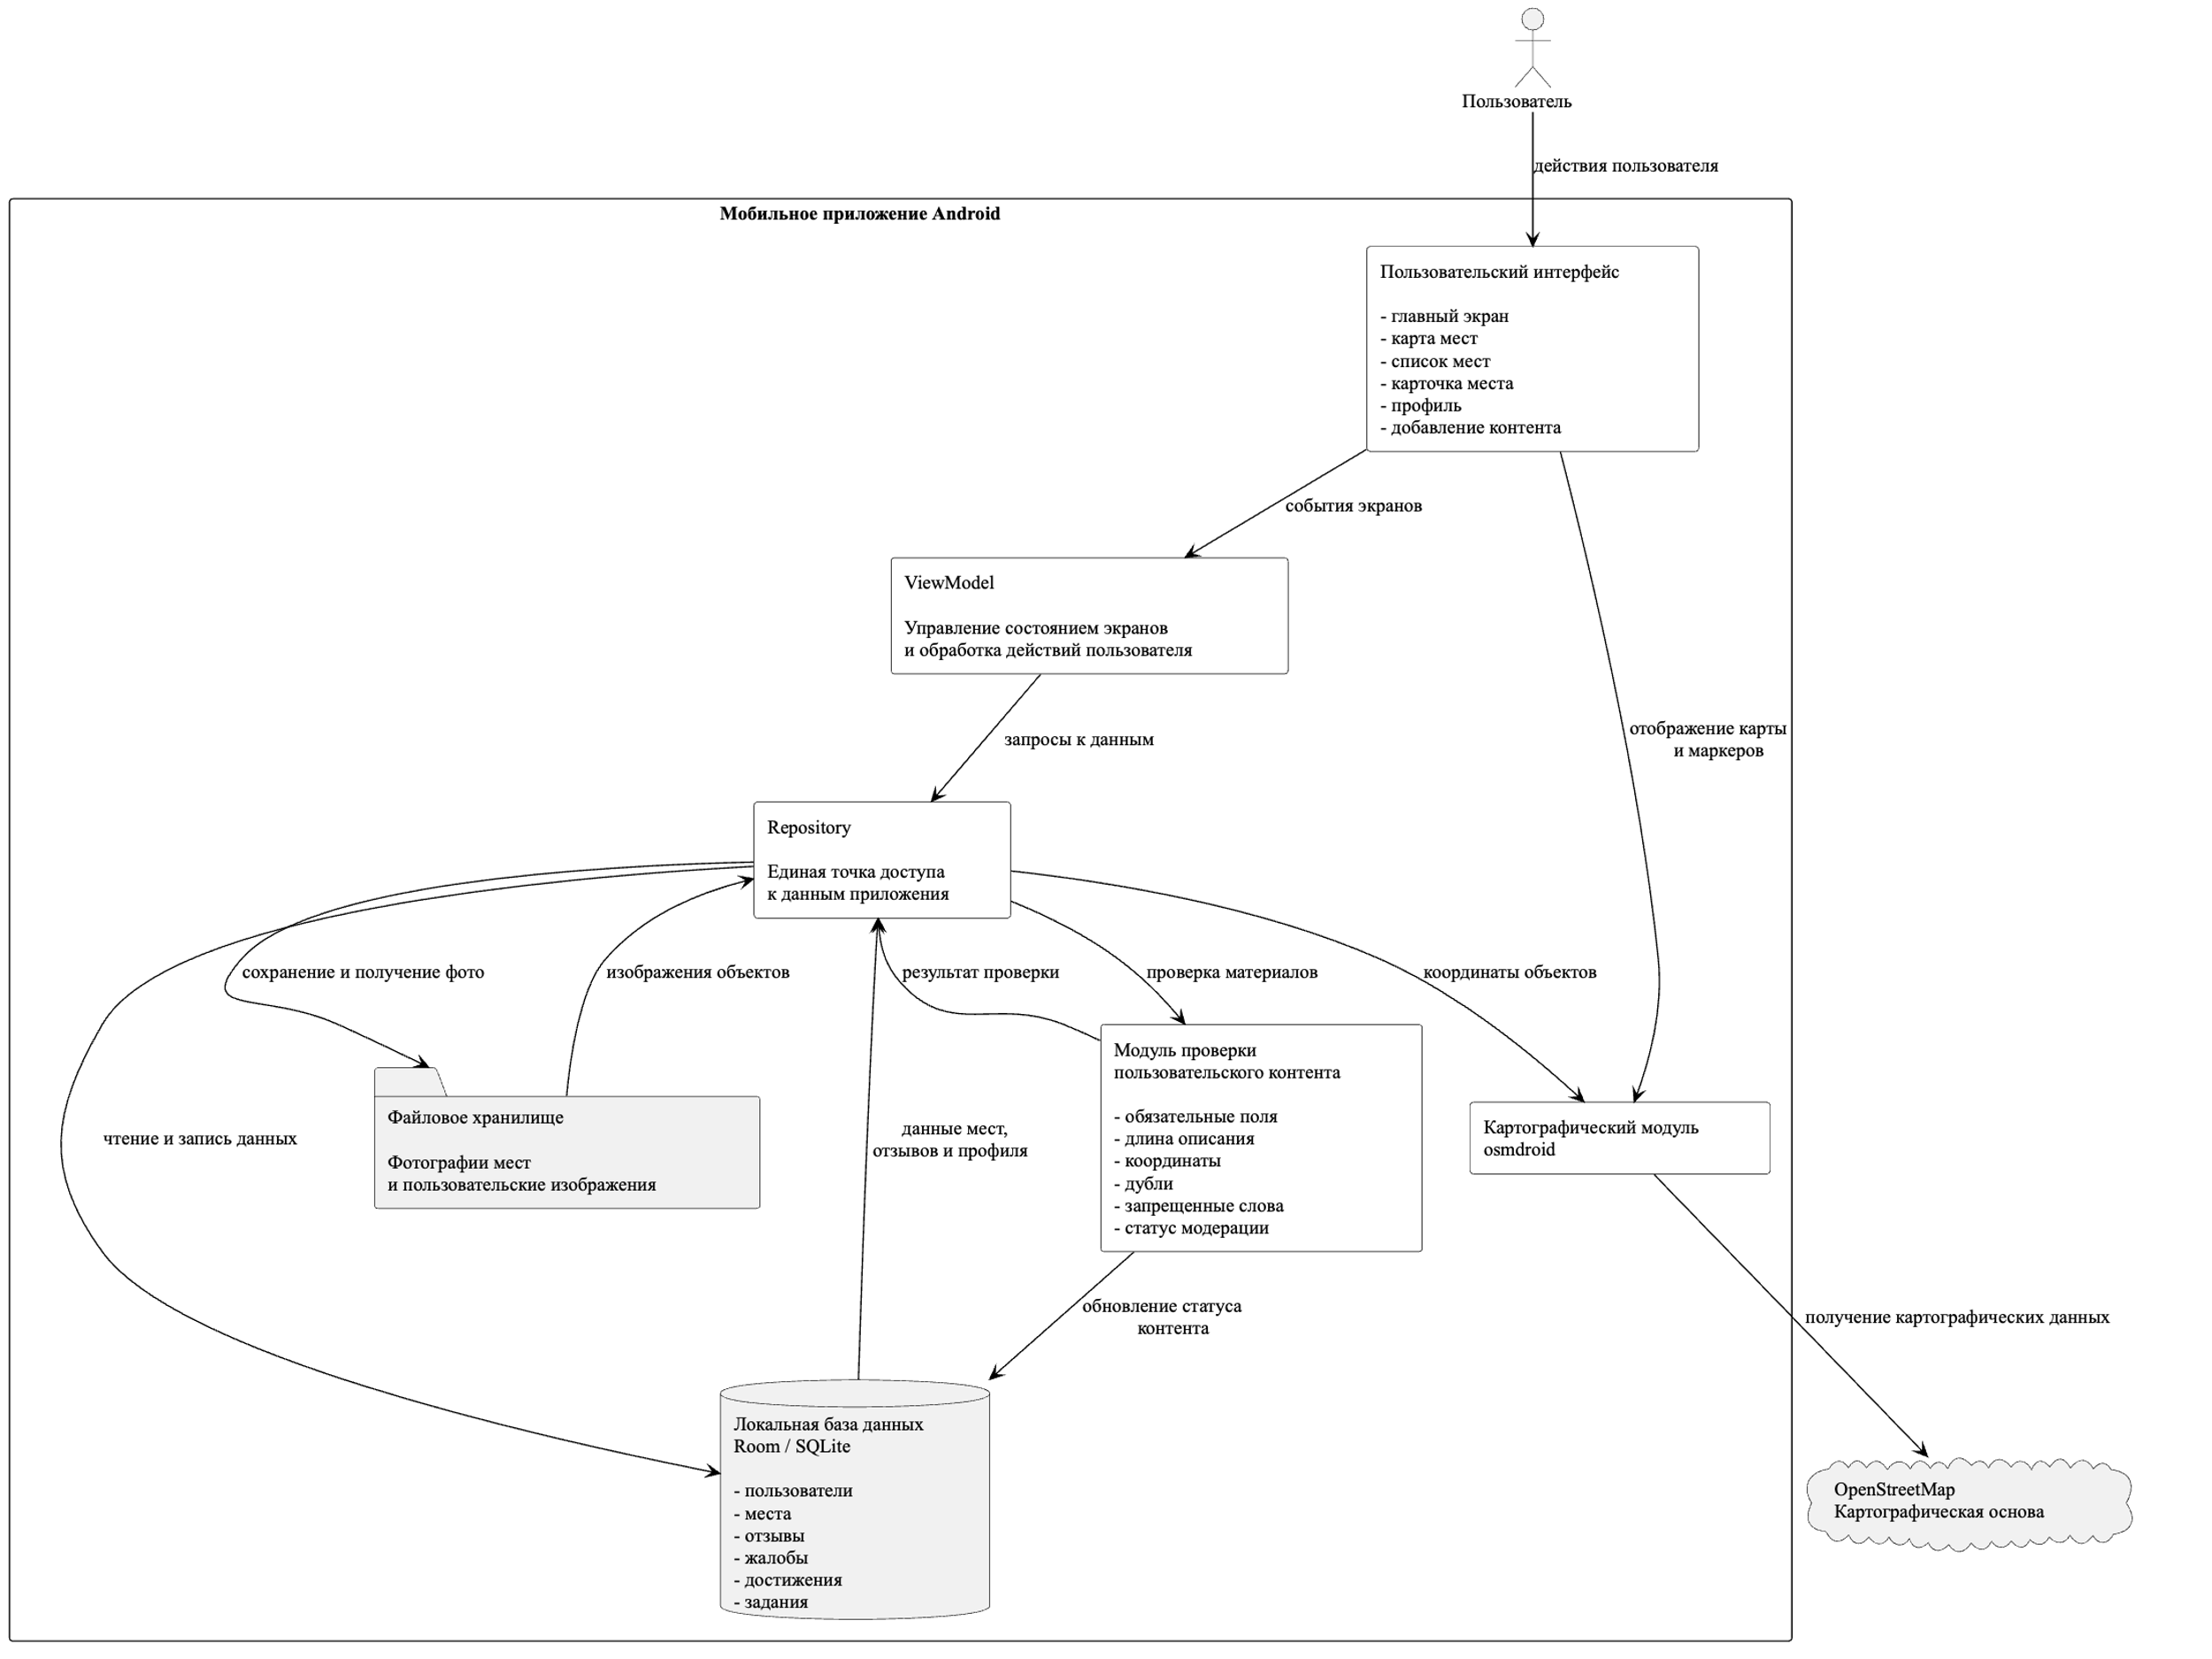
Рисунок 1 – Общая архитектура мобильного приложения туристического гида на основе пользовательского контента

Представленная архитектура соответствует задачам первой версии приложения. Она обеспечивает работу интерфейса, хранение данных, отображение мест на карте, добавление пользовательского контента, проверку материалов и фиксацию пользовательской активности. При необходимости данная структура может быть расширена: локальный Repository может быть дополнен серверным источником данных, синхронизацией и удаленным хранилищем изображений без полной переработки интерфейсной части приложения.

3.2 Архитектура клиентской и серверной частей приложения

Архитектура приложения разделяется на клиентскую часть и слой обработки данных, который в рамках первой версии выполняет функции внутренней серверной логики. Клиентская часть отвечает за отображение экранов, навигацию, ввод пользовательских данных и взаимодействие с картой. Слой обработки данных обеспечивает работу с локальной базой, сохранение пользовательского контента, проверку введенных сведений, фиксацию жалоб, начисление баллов и изменение статусов модерации. Такое разделение позволяет сохранить логику клиент-серверного взаимодействия внутри мобильного приложения без необходимости развертывания отдельного удаленного сервера.
Клиентская часть включает набор экранов, отражающих основные сценарии работы пользователя. После запуска приложения пользователь может перейти к авторизации или регистрации, открыть главный экран, просмотреть информацию о регионе, перейти к списку мест, открыть объекты на карте, изучить карточку конкретного места или перейти к готовым маршрутам. Для работы с туристическими объектами предусмотрены экраны «Список мест», «Места на карте», «Информация о месте», «Добавить отзыв», «Добавить фото из галереи» и «Избранные места». Эти экраны формируют основной пользовательский сценарий: поиск объекта, просмотр сведений, оценка, сохранение в избранное и добавление собственного материала.
Отдельный блок клиентской части связан с маршрутами. В приложении предусмотрены экраны «Готовые маршруты», «Информация о маршруте», «Маршрут на карте» и «Мои маршруты». Пользователь может выбрать готовый маршрут, посмотреть его описание, открыть маршрут на карте и сохранить его в личном разделе. Такой сценарий расширяет функции приложения: оно работает не только как справочник отдельных мест, но и как инструмент для самостоятельного планирования прогулки по историко-культурным объектам.
Профиль пользователя объединяет персональные и мотивационные функции. Через него пользователь получает доступ к избранным местам, достижениям, еженедельному заданию, уведомлениям, добавлению нового места и проверке места. Наличие таких экранов позволяет связать пользовательскую активность с геймификацией и контролем качества контента. Пользователь не только просматривает информацию, но и участвует в пополнении базы, проверке сведений и накоплении достижений.
Внутренний слой обработки данных включает несколько логических модулей. Модуль пользователей отвечает за учетные записи, профиль и персональные данные. Модуль мест хранит сведения об историко-культурных объектах, координатах, категориях и описаниях. Модуль отзывов и фотографий связан с пользовательскими материалами, прикрепленными к карточкам мест. Модуль жалоб и проверки контента обрабатывает сообщения об ошибках, дублях и недостоверных сведениях. Модуль геймификации отвечает за баллы, достижения и еженедельные задания. Все эти модули обращаются к локальной базе данных через слой Repository и работают с данными приложения по единой логике.
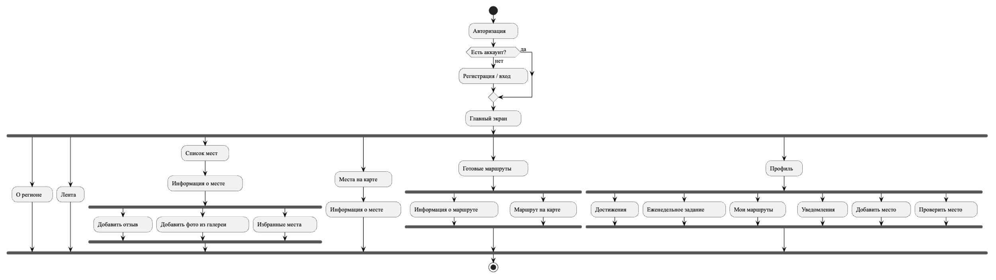
Рисунок 2 – Схема навигации мобильного приложения туристического гида

На рисунке 2 необходимо отразить навигацию между основными экранами приложения. В качестве начальных экранов следует показать «Авторизация» и «Регистрация/вход», после которых пользователь переходит на главный экран. От главного экрана должны отходить переходы к разделам «О регионе», «Список мест», «Места на карте», «Лента», «Готовые маршруты» и «Профиль». От «Списка мест» и «Мест на карте» выполняется переход к экрану «Информация о месте», из которого доступны «Добавить отзыв», «Добавить фото из галереи» и сохранение объекта в «Избранные места». От раздела «Готовые маршруты» выполняются переходы к экранам «Информация о маршруте» и «Маршрут на карте». От профиля пользователя должны быть показаны переходы к экранам «Достижения», «Еженедельное задание», «Мои маршруты», «Уведомления», «Добавить место» и «Проверить место».
Предложенная структура навигации соответствует логике мобильного туристического гида. Пользователь может быстро перейти от общего обзора региона к конкретному месту, маршруту или личному профилю. При этом функции добавления пользовательского контента, проверки мест, отзывов, фотографий и достижений встроены в общую структуру приложения, а не вынесены в отдельную несвязанную подсистему. Это обеспечивает целостность пользовательского сценария и поддерживает основную идею проекта: объединение туристической информации, пользовательского контента, карты и геймификации в одном мобильном приложении.

3.3 Проектирование базы данных и конвейера обработки пользовательского контента

База данных мобильного приложения туристического гида предназначена для хранения сведений о пользователях, историко-культурных местах, фотографиях, отзывах, оценках, жалобах, достижениях и заданиях. Для первой версии приложения используется локальная база данных SQLite, работа с которой выполняется через библиотеку Room. Такая модель подходит для реализации ключевых сценариев без отдельного серверного развертывания: пользователь может просматривать места, добавлять объекты, оставлять отзывы, прикреплять фотографии и получать достижения, а приложение сохраняет все данные во внутреннем хранилище.
Основной сущностью базы данных является место. С ним связаны фотографии, отзывы, оценки, жалобы и записи в очереди модерации. Пользователь выступает автором добавленных материалов и участником геймификации: ему начисляются баллы, открываются достижения и назначаются задания. Категории используются для группировки объектов, например памятники, архитектура, музеи, исторические здания, городские маршруты. Такая структура позволяет связать туристическую часть приложения с пользовательским контентом и системой контроля качества.
Таблица 7 – Основные таблицы базы данных мобильного приложения
ТАБЛИЦА | НАЗНАЧЕНИЕ
users | Хранение учетных записей пользователей, имени, уровня, количества баллов и роли
categories | Хранение категорий историко-культурных объектов
places | Хранение сведений о местах: название, описание, координаты, категория, статус проверки
place_photos | Хранение данных о фотографиях, связанных с местами
reviews | Хранение пользовательских отзывов о местах
ratings | Хранение оценок, выставленных пользователями объектам
reports | Хранение жалоб, сообщений об ошибках и дублях
achievements | Хранение справочника достижений
user_achievements | Связь пользователей с полученными достижениями
tasks | Хранение заданий, доступных пользователям
user_tasks | Фиксация выполнения заданий конкретными пользователями
moderation_queue | Хранение материалов, ожидающих проверки
activity_log | Хранение истории пользовательских действий

ER-модель базы данных строится вокруг связей между пользователями, местами и пользовательскими материалами. Один пользователь может добавить несколько мест, отзывов, фотографий и жалоб. Одно место может иметь несколько фотографий, отзывов, оценок и записей в очереди модерации. Достижения и задания связаны с пользователем через промежуточные таблицы, так как один пользователь может выполнить несколько заданий и получить несколько достижений.
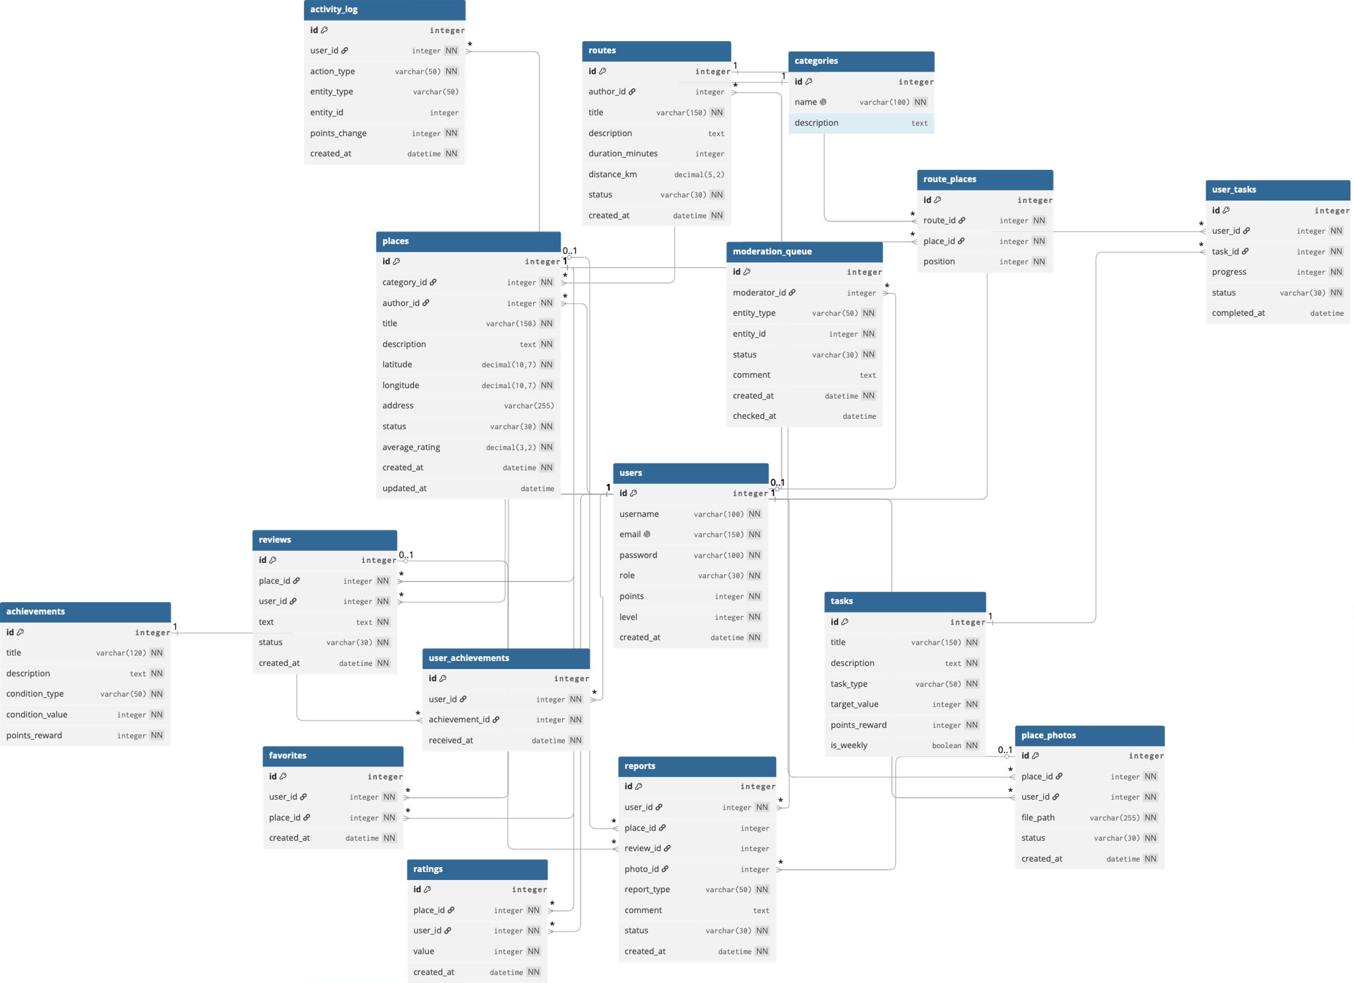
Рисунок 3 – ER-диаграмма базы данных мобильного приложения туристического гида

Конвейер обработки пользовательского контента нужен для того, чтобы материалы не попадали в приложение без первичной проверки. Пользовательский контент проходит несколько этапов: ввод данных, клиентская проверка, внутренняя валидация, проверка дублей, фильтрация запрещенных слов, присвоение статуса, модерация, публикация и начисление баллов. Такая последовательность позволяет не усложнять первую версию приложения, но при этом сохранить контроль качества данных.
Таблица 8 – Этапы конвейера обработки пользовательского контента
ЭТАП | СОДЕРЖАНИЕ ОБРАБОТКИ | РЕЗУЛЬТАТ
Ввод данных | Пользователь заполняет форму добавления места, отзыва или фотографии | Данные передаются на проверку
Клиентская проверка | Проверяется заполнение обязательных полей и корректность формата | Пользователь получает сообщение об ошибке или переходит дальше
Внутренняя валидация | Проверяется длина описания, наличие координат и допустимость значений | Формируется предварительное решение по материалу
Проверка дублей | Система сравнивает новое место с уже сохраненными объектами | Материал принимается или помечается как возможный дубль
Фильтрация запрещенных слов | Текст проверяется на недопустимые выражения и спамные признаки | Некачественный материал отклоняется или отправляется на модерацию
Присвоение статуса | Материал получает статус: ожидает проверки, опубликован или отклонен | Статус сохраняется в базе данных
Модерация | Пользователь с правами проверки рассматривает спорный материал | Принимается решение о публикации или отклонении
Публикация | Материал становится доступен в карточке места или на карте | База приложения пополняется новым контентом
Начисление баллов | За прошедший проверку материал пользователь получает баллы или достижение | Обновляется профиль пользователя

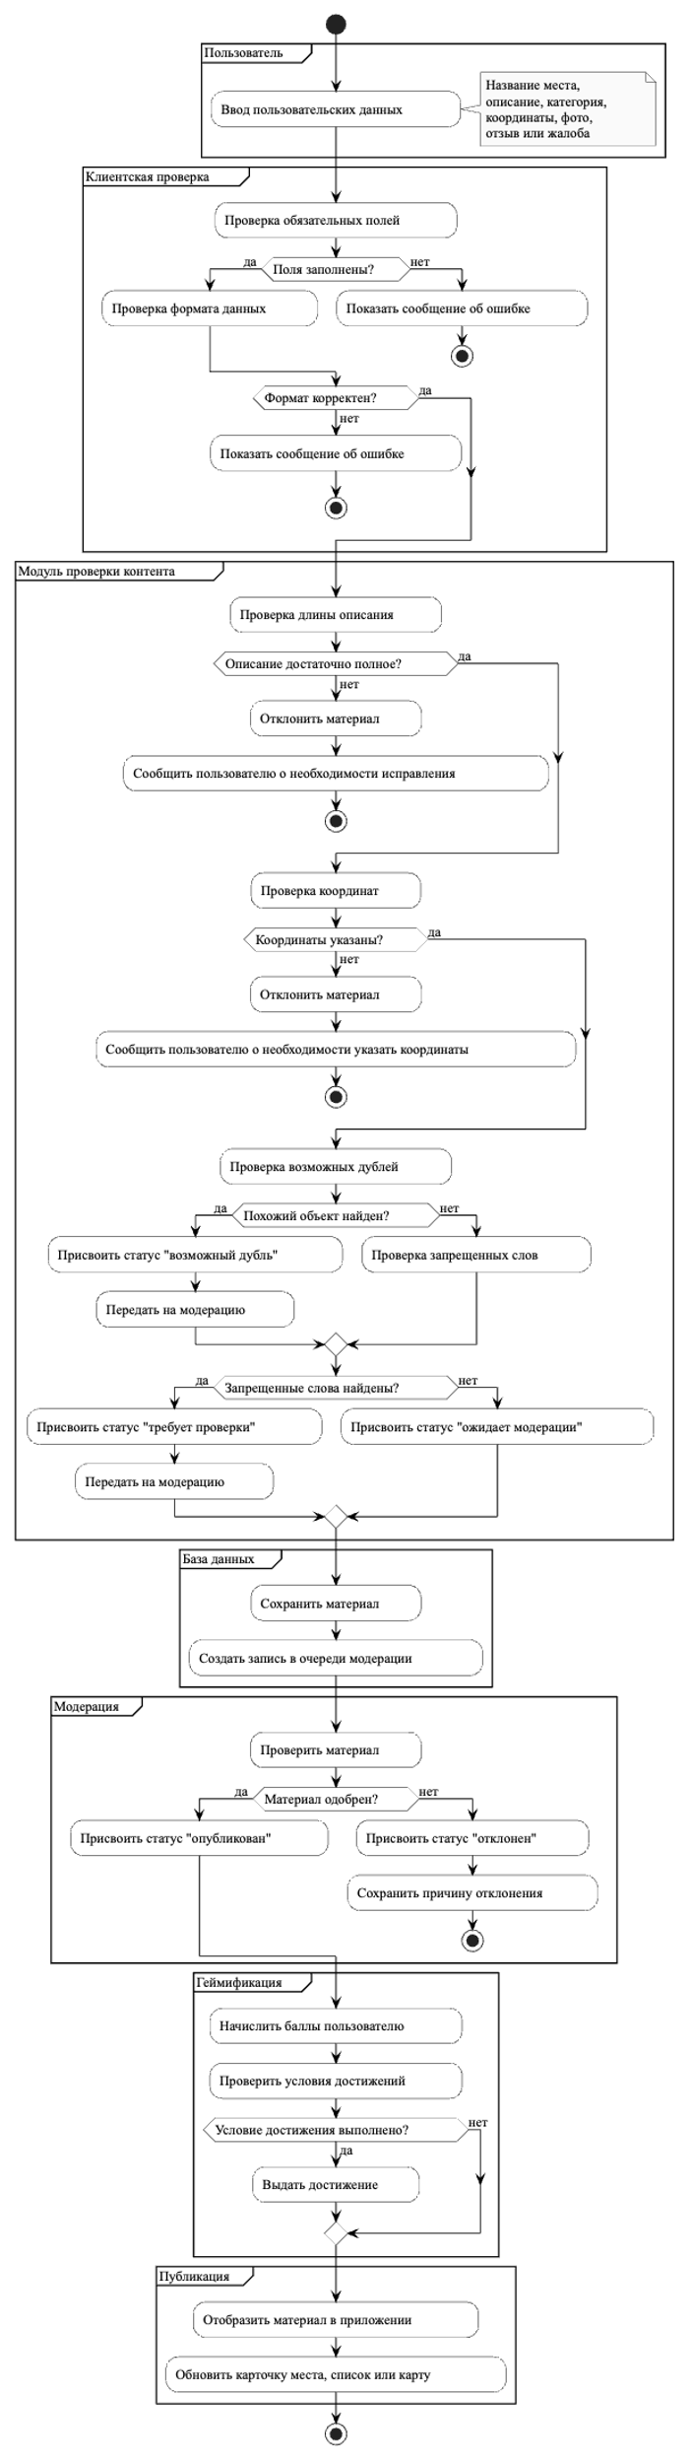
Рисунок 4 – Конвейер обработки пользовательского контента
Проектирование базы данных и конвейера обработки пользовательского контента завершает архитектурную часть приложения. Предложенная структура связывает интерфейсные экраны, локальное хранилище, карту, модерацию и геймификацию в единую систему. Пользовательские материалы не просто сохраняются в базе, а проходят проверку, получают статус и могут влиять на рейтинг пользователя. За счет этого приложение сохраняет открытость краудсорсинговой модели, но снижает риск появления дублей, спама и недостоверной информации.

ГЛАВА 4 РЕАЛИЗАЦИЯ И ПРОВЕРКА ПРОГРАММНОГО ПРОДУКТА

4.1 Реализация структуры программного продукта и серверной части

4.1 Реализация структуры программного продукта и серверной части
В рамках первой версии мобильного приложения реализованы ключевые функции, необходимые для проверки работоспособности предложенной архитектуры: хранение данных о местах, отображение объектов, работа с пользовательскими материалами, фиксация отзывов, жалоб, достижений и статусов проверки. Программный продукт разработан как нативное Android-приложение на языке Kotlin в среде Android Studio. Серверная логика в данной версии не вынесена в отдельное удаленное приложение, а реализована внутри мобильного продукта через слой обработки данных, репозитории, локальную базу Room/SQLite и модуль проверки пользовательского контента. Такой вариант соответствует демонстрационной версии приложения и позволяет проверить основные сценарии без дополнительного развертывания сервера.
Таблица 9 – Структура программного продукта
ЭЛЕМЕНТ ПРОЕКТА | НАЗНАЧЕНИЕ
app | Основной модуль Android-приложения
app/src/main/java | Исходный код приложения на Kotlin
data | Сущности базы данных, DAO-интерфейсы, репозитории
ui | Экранные формы приложения и элементы пользовательского интерфейса
viewmodel | Классы управления состоянием экранов и обработкой действий пользователя
validation | Модуль проверки пользовательского контента
res | Ресурсы приложения: разметка, изображения, строки, стили
database | Описание структуры локальной базы данных и тестовых данных
screenshots | Скриншоты экранных форм приложения
docs | Дополнительные материалы: схемы, описание запуска, результаты проверки
README | Инструкция по запуску и краткое описание состава проекта

Клиентская часть приложения включает экраны авторизации, главного раздела, карты, списка мест, карточки объекта, добавления места, добавления отзыва, загрузки фотографии, профиля, достижений, еженедельного задания, уведомлений и проверки места. Эти экраны обеспечивают основные пользовательские сценарии: вход в приложение, просмотр туристической информации, работу с картой, добавление пользовательского контента и участие в геймификационных механиках. Логика экранов не обращается напрямую к базе данных, а взаимодействует с ViewModel, что позволяет отделить интерфейс от обработки данных.
Функции серверной части в первой версии выполняет внутренний слой обработки данных. Он отвечает за сохранение и получение пользователей, мест, отзывов, фотографий, жалоб, достижений и заданий. Для этого используются сущности Room, DAO-интерфейсы и репозитории. Репозиторий выступает промежуточным уровнем между экраном и базой данных: экран передает действие пользователя, ViewModel обрабатывает его, а Repository выполняет сохранение, обновление или выборку данных.
Таблица 10 – Основные модули внутренней серверной логики приложения
МОДУЛЬ | РЕАЛИЗУЕМЫЕ ФУНКЦИИ
Модуль пользователей | Хранение профиля, роли пользователя, баллов и уровня активности
Модуль мест | Создание, просмотр и обновление карточек историко-культурных объектов
Модуль отзывов | Добавление и хранение пользовательских отзывов о местах
Модуль фотографий | Сохранение сведений о прикрепленных изображениях
Модуль жалоб | Фиксация сообщений об ошибках, дублях и недостоверных сведениях
Модуль модерации | Присвоение материалам статусов проверки и обработка спорного контента
Модуль геймификации | Учет баллов, достижений и еженедельных заданий
Модуль проверки контента | Проверка обязательных полей, длины описания, дублей и запрещенных слов

Реализованная структура программного продукта позволяет связать интерфейс, локальную базу данных, карту, пользовательский контент и геймификацию в единую систему. В рамках первой версии приложение выполняет основные функции туристического гида и обеспечивает проверку предложенной архитектуры. При дальнейшем развитии проекта внутренняя серверная логика может быть вынесена в отдельный серверный модуль с удаленной базой данных, однако базовая структура экранов, моделей данных и пользовательских сценариев при этом сохранится.

4.2 Реализация базы данных, интерфейса и пользовательских сценариев

Реализация базы данных выполнена с учетом структуры, спроектированной в третьей главе. В приложении используются таблицы для хранения пользователей, мест, категорий, фотографий, отзывов, оценок, жалоб, достижений, заданий и истории пользовательской активности. Связи между таблицами позволяют сохранять не только справочную информацию об объектах, но и пользовательские материалы: отзывы, изображения, отметки избранного, жалобы и результаты выполнения заданий. Для проверки работы приложения база данных заполняется тестовыми данными: несколькими пользователями, историко-культурными местами, маршрутами, отзывами и достижениями. Это позволяет показать работу основных экранов без необходимости ручного ввода всех данных при каждом запуске приложения.
Пользовательский интерфейс реализован как набор экранных форм, связанных между собой общей навигацией. Главный экран выполняет роль входной точки после авторизации: на нем размещены основные тематические блоки, переходы к информации о регионе, маршрутам, местам, ленте и персональному разделу пользователя. Нижняя панель навигации обеспечивает быстрый переход между ключевыми разделами приложения, что удобно для мобильного туристического сервиса, используемого во время прогулки или поездки.

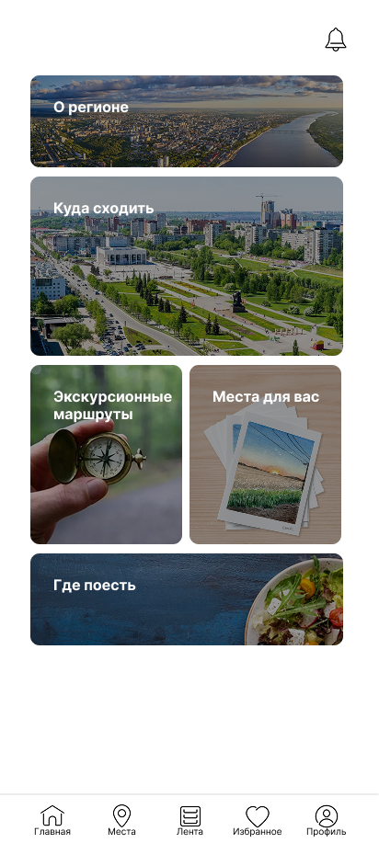
Рисунок 5 – Главный экран мобильного приложения туристического гида

Главный экран объединяет справочную и навигационную функции приложения. Пользователь может перейти к описанию региона, выбрать готовый маршрут, открыть подборку мест или перейти к разделам, связанным с личной активностью. Такое построение интерфейса снижает количество лишних переходов и делает приложение понятным для пользователя без предварительного обучения.
Для просмотра историко-культурных объектов реализованы экраны списка мест и карты. Список мест позволяет быстро просмотреть доступные объекты, их названия, изображения, категории и краткие сведения. Карта используется для пространственного отображения объектов по координатам. Такое сочетание двух способов представления данных удобно для разных сценариев: список подходит для поиска и сравнения объектов, а карта – для ориентации в городской среде.

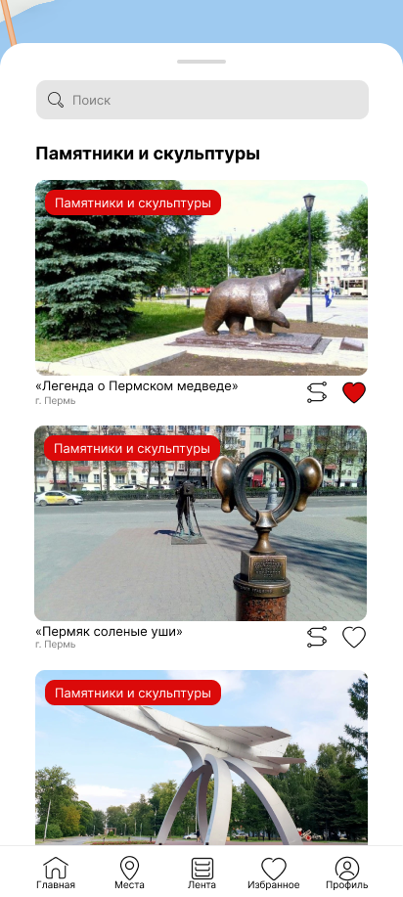
Рисунок 6 – Экран списка историко-культурных мест
Карточка места содержит основную информацию об объекте: название, изображение, описание, категорию, оценку, отзывы и элементы пользовательского взаимодействия. Из карточки пользователь может перейти к добавлению отзыва, загрузке фотографии, сохранению объекта в избранное или отправке жалобы. Карточка является центральным экраном работы с пользовательским контентом, поскольку именно к ней привязываются фотографии, оценки, комментарии и сообщения об ошибках.

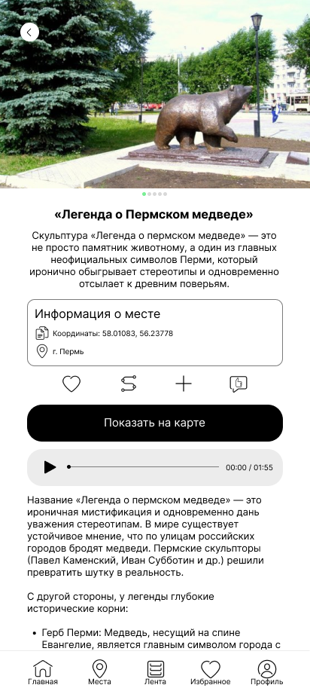
Рисунок 7 – Экран карточки историко-культурного места

Для пополнения базы данных реализована форма добавления нового места. Пользователь указывает название объекта, описание, категорию и координаты, после чего данные проходят первичную проверку. Если обязательные поля заполнены корректно, запись сохраняется в базе данных и получает статус проверки. Такой сценарий позволяет реализовать краудсорсинговую модель наполнения приложения, но не допускает немедленной публикации непроверенных материалов без обработки.


Рисунок 8 – Экран добавления пользовательского места

Профиль пользователя объединяет персональные данные и функции геймификации. В нем отображаются имя пользователя, доступные разделы, достижения, избранные места, мои маршруты, еженедельное задание и переход к проверке места. Наличие таких функций важно для мотивации пользователя: приложение показывает не только туристическую информацию, но и личный вклад пользователя в развитие базы данных.

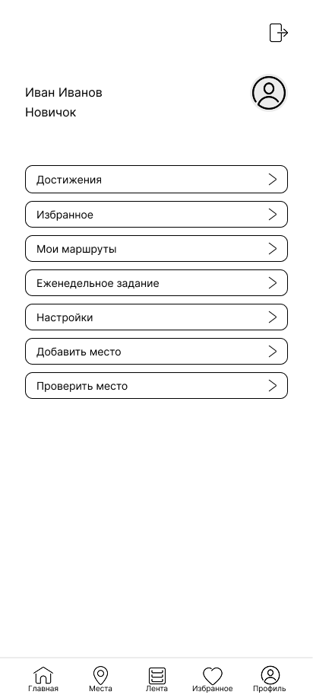
Рисунок 9 – Экран профиля пользователя

Основные пользовательские сценарии приложения представлены в таблице 11.

Таблица 11 – Реализованные пользовательские сценарии мобильного приложения
СЦЕНАРИЙ | ЭКРАН ИЛИ ГРУППА ЭКРАНОВ | РЕЗУЛЬТАТ ВЫПОЛНЕНИЯ
Вход пользователя в приложение | Авторизация, регистрация/вход | Пользователь получает доступ к основным разделам приложения
Просмотр информации о регионе | Главный экран, о регионе | Пользователь знакомится с общей справочной информацией
Просмотр мест | Список мест, места на карте | Пользователь получает перечень объектов и видит их расположение
Просмотр карточки места | Информация о месте | Пользователь изучает описание, фото, отзывы и оценку объекта
Добавление нового места | Добавить место | В базе создается новая запись со статусом проверки
Добавление отзыва | Добавить отзыв, информация о месте | Отзыв связывается с конкретным объектом
Добавление фотографии | Добавить фото из галереи | Изображение сохраняется и прикрепляется к месту
Сохранение объекта | Избранные места, информация о месте | Пользователь формирует личный список интересных объектов
Просмотр маршрутов | Готовые маршруты, информация о маршруте, маршрут на карте | Пользователь выбирает и просматривает маршрут прогулки
Работа с профилем | Профиль, достижения, мои маршруты, еженедельное задание | Пользователь видит свою активность, задания и игровые элементы
Проверка места | Проверить место | Пользователь участвует в контроле качества пользовательских данных
Получение уведомлений | Уведомления | Пользователь получает информацию о событиях приложения

Реализация интерфейса и базы данных обеспечивает выполнение основных сценариев туристического гида. Пользователь может просматривать объекты, изучать их на карте, открывать карточки мест, добавлять собственные материалы, сохранять интересные объекты и участвовать в геймификационных механиках. При этом данные не существуют отдельно от интерфейса: каждый экран связан с соответствующими сущностями базы данных, а пользовательские действия фиксируются и используются для проверки контента, начисления баллов и формирования персонального опыта работы с приложением.

4.3 Проверка базы данных, конвейера обработки данных и основных сценариев работы

Проверка реализованного приложения выполнялась по основным сценариям, связанным с хранением данных, добавлением пользовательского контента, обработкой ошибок ввода, модерацией и геймификацией. Основное внимание уделялось не только открытию экранов, но и корректной фиксации данных в локальной базе Room/SQLite.
Таблица 12 – Проверка базы данных, конвейера обработки данных и пользовательских сценариев
№ | ПРОВЕРЯЕМЫЙ СЦЕНАРИЙ | ВХОДНЫЕ ДАННЫЕ / ДЕЙСТВИЕ | ОЖИДАЕМЫЙ РЕЗУЛЬТАТ | ФАКТИЧЕСКИЙ РЕЗУЛЬТАТ | СТАТУС
1 | Создание пользователя | Ввод имени, логина и пароля при регистрации | В базе создается новая запись пользователя | Пользователь сохранен в таблице users | Пройдено
2 | Авторизация пользователя | Ввод корректных учетных данных | Пользователь переходит на главный экран | Открыт главный экран приложения | Пройдено
3 | Просмотр списка мест | Открытие раздела со списком объектов | Приложение отображает сохраненные места из базы | Список мест загружен из таблицы places | Пройдено
4 | Открытие карточки места | Выбор объекта из списка или с карты | Открывается карточка с описанием, фото, оценкой и отзывами | Карточка места отображает связанные данные | Пройдено
5 | Добавление нового места | Ввод названия, описания, категории и координат | Место сохраняется со статусом проверки | Запись добавлена в places, статус установлен | Пройдено
6 | Добавление места без координат | Пользователь не указывает координаты объекта | Система не сохраняет объект и выводит сообщение об ошибке | Добавление заблокировано на этапе проверки | Пройдено

Продолжение таблицы 12
7 | Добавление места с коротким описанием | Описание меньше минимально допустимой длины | Система требует дополнить описание | Материал не передан на сохранение | Пройдено
8 | Проверка дубля места | Добавление объекта с похожим названием и координатами | Система помечает материал как возможный дубль | Объект направлен на дополнительную проверку | Пройдено
9 | Фильтрация запрещенных слов | Ввод текста с недопустимым выражением | Материал отклоняется или получает статус проверки | Текст не опубликован без модерации | Пройдено
10 | Добавление отзыва | Пользователь вводит отзыв к карточке места | Отзыв сохраняется и связывается с выбранным местом | Запись добавлена в reviews с идентификатором места | Пройдено
11 | Добавление фотографии | Пользователь выбирает изображение из галереи | Фотография прикрепляется к карточке места | Данные изображения сохранены и связаны с объектом | Пройдено
12 | Отправка жалобы | Пользователь сообщает об ошибке или дубле | В базе создается запись о жалобе | Жалоба сохранена в reports | Пройдено
13 | Проверка материала | Пользователь с правами проверки открывает спорный объект | Материал получает статус одобрения или отклонения | Статус записи обновлен в базе | Пройдено
14 | Начисление баллов | Пользователь добавляет материал, прошедший проверку | Количество баллов в профиле увеличивается | Баллы пользователя обновлены в users | Пройдено
15 | Выдача достижения | Пользователь выполняет условие достижения | Достижение отображается в профиле | Запись создана в user_achievements | Пройдено
16 | Проверка связей в базе данных | Удаление или изменение связанного объекта | Связанные записи корректно сохраняют ссылку или обрабатываются системой | Нарушений целостности данных не выявлено | Пройдено

Проверка подтвердила, что локальная база данных согласованно хранит основные сущности приложения: пользователей, места, отзывы, фотографии, жалобы, задания и достижения. Отзыв привязывается к конкретному объекту, фотография отображается в карточке места, жалоба фиксирует проблемный материал, а достижения сохраняются за отдельным пользователем. Параллельно проверялся конвейер обработки пользовательского контента: при добавлении места приложение контролирует обязательные поля, длину описания, координаты, признаки дубля и запрещенные слова. Корректный материал сохраняется в базе и получает статус для дальнейшей модерации или публикации, а при ошибках пользователь видит сообщение и запись не попадает в открытую часть приложения. Такая проверка показывает, что база данных и контентный конвейер работают как единая система, снижающая риск пустых карточек, повторяющихся объектов и некачественных пользовательских материалов.
В состав архива с программным продуктом включаются исходный код Android-приложения, файл проекта Android Studio, зависимости Gradle, описание структуры базы данных, тестовые данные, инструкция по запуску, скриншоты экранных форм и дополнительные материалы по проверке приложения. Наличие этих файлов позволяет развернуть проект, запустить его в Android Studio, проверить работу экранов и убедиться в корректности сохранения данных.
Реализованная первая версия приложения подтверждает работоспособность предложенной архитектуры. Приложение обеспечивает хранение данных, отображение туристических объектов, обработку пользовательского контента, проверку материалов, фиксацию жалоб и начисление игровых баллов. Связка интерфейса, локальной базы данных, карты, модерации и геймификации показывает, что выбранная архитектура может использоваться как основа для дальнейшего развития мобильного туристического гида.

ЗАКЛЮЧЕНИЕ

В выпускной квалификационной работе было выполнено проектирование и реализация первой версии мобильного приложения туристического гида на основе пользовательского контента. Актуальность выбранной темы связана с тем, что современные туристические сервисы часто решают отдельные задачи: показывают карту, публикуют маршруты, собирают отзывы или предлагают справочную информацию о местах. При этом недостаточно представлены решения, в которых пользователь выступает полноценным участником формирования базы историко-культурных объектов, а качество добавляемых материалов поддерживается через проверку, модерацию и игровые механики.
В первой главе был проведен анализ предметной области и существующих мобильных туристических сервисов. Рассмотрены картографические приложения, сервисы отзывов, региональные туристические порталы, аудиогиды и квест-приложения. Анализ показал, что на рынке уже используются функции карты, маршрутов, отзывов, фотографий и пользовательской активности, однако эти элементы редко объединяются в единую систему, ориентированную на локальную историю города и контролируемое пользовательское наполнение. Отдельно были рассмотрены преимущества пользовательского контента: актуальность, масштабируемость, вовлечение жителей города и возможность пополнения базы малозаметными локальными объектами. Вместе с этим были выявлены риски: дублирование, спам, недостоверные сведения и слабая структурированность данных.
Во второй главе были сформулированы требования к мобильному приложению и выбран технологический стек разработки. Для реализации первой версии выбран нативный подход под платформу Android. В качестве языка программирования используется Kotlin, средой разработки выступает Android Studio, для хранения данных применяется SQLite через библиотеку Room. Для отображения объектов на карте выбран OpenStreetMap с использованием библиотеки osmdroid. Такой стек позволяет реализовать приложение без лишнего усложнения архитектуры, проверить основные пользовательские сценарии и при необходимости расширить систему в дальнейшем за счет серверной части и синхронизации данных.
В третьей главе была разработана архитектура мобильного приложения. Архитектура построена как структура нативного Android-приложения с локальным хранением данных и внутренним слоем обработки пользовательских материалов. Были выделены основные компоненты системы: пользовательский интерфейс, ViewModel, Repository, локальная база данных, файловое хранилище изображений, картографический модуль и модуль проверки пользовательского контента. Также была описана навигация между экранами приложения, включая авторизацию, главный экран, список мест, карту, карточку места, маршруты, профиль, достижения, добавление нового места и проверку пользовательских материалов.
В рамках проектирования базы данных были определены основные сущности приложения: пользователи, категории, места, фотографии, отзывы, оценки, жалобы, достижения, задания, пользовательские достижения, пользовательские задания, очередь модерации и журнал активности. Такая структура позволяет связать туристическую информацию, пользовательские материалы и геймификацию в единую систему. Для обработки пользовательского контента был предложен конвейер, включающий ввод данных, первичную проверку, валидацию, проверку дублей, фильтрацию запрещенных слов, присвоение статуса, модерацию, публикацию и начисление баллов.
В четвертой главе была описана реализация программного продукта. Реализованы основные экранные формы приложения, структура локальной базы данных, работа с карточками мест, отзывами, фотографиями, жалобами, достижениями и заданиями. Отдельное внимание уделено пользовательским сценариям: входу в приложение, просмотру мест, открытию карточки объекта, добавлению нового места, добавлению отзыва, загрузке фотографии, сохранению объекта в избранное, просмотру маршрутов и работе с профилем. Скриншоты экранных форм подтверждают, что приложение имеет целостную пользовательскую структуру и соответствует задачам мобильного туристического гида.
Для проверки работоспособности приложения были проведены тесты базы данных, конвейера обработки данных и основных сценариев работы. Проверялись создание пользователя, авторизация, просмотр списка мест, открытие карточки объекта, добавление нового места, обработка ошибок при отсутствии координат или слишком коротком описании, проверка дублей, фильтрация запрещенных слов, добавление отзыва, прикрепление фотографии, отправка жалобы, изменение статуса материала, начисление баллов и выдача достижения. Результаты проверки показали, что данные корректно сохраняются в локальной базе, связи между сущностями работают согласованно, а пользовательский контент проходит предусмотренные этапы обработки.
Практическим результатом работы стало мобильное приложение туристического гида, ориентированное на использование пользовательского контента и вовлечение пользователей в пополнение базы историко-культурных объектов. Подготовленный архив программного продукта включает исходный код Android-приложения, структуру проекта, зависимости, тестовые данные, инструкцию по запуску, скриншоты экранных форм и материалы проверки. Реализованная первая версия подтверждает работоспособность выбранной архитектуры и может использоваться как основа для дальнейшего развития приложения: подключения удаленного сервера, синхронизации данных между пользователями, расширенной модерации, построения маршрутов и персонализированных рекомендаций.

БИБЛИОГРАФИЧЕСКИЙ СПИСОК

- 2ГИС : официальный сайт. – URL: https://2gis.ru/ (дата обращения: 29.05.2026).
- Бакеева, Г. С. Роль пользовательских отзывов и UGC в формировании репутации бренда / Г. С. Бакеева // Вестник науки. – 2025. – № 2 (83), т. 4. – С. 28–37. – URL: https://cyberleninka.ru/article/n/rol-polzovatelskih-otzyvov-i-ugc-v-formirovanii-reputatsii-brenda (дата обращения: 29.05.2026).
- Богомазова, И. В. Цифровые сервисы и туристская экосистема в развитии внутреннего туризма / И. В. Богомазова // CyberLeninka : научная электронная библиотека. – 2022. – URL: https://cyberleninka.ru/article/n/tsifrovye-servisy-i-turistskaya-ekosistema-v-razvitii-vnutrennego-turizma (дата обращения: 29.05.2026).
- Борейко, А. Д. Взаимосвязь пользовательского контента и пользовательского опыта / А. Д. Борейко // Динамика медиасистем. – 2025. – Т. 5, № 1. – С. 422–430. – DOI: 10.47475/2949-3390-2025-5-1-422-430. – URL: https://dynamicsmedia.ru/index.php/dm/article/view/292 (дата обращения: 29.05.2026).
- Кицис, В. М. Формы проявления цифровизации в туризме / В. М. Кицис, Е. А. Морозова // Научное обозрение. Международный научно-практический журнал. – 2021. – № 2. – URL: https://cyberleninka.ru/article/n/formy-proyavleniya-tsifrovizatsii-v-turizme (дата обращения: 29.05.2026).
- Коваленко, Б. Б. Геймификация как инструмент принятия управленческих решений / Б. Б. Коваленко // CyberLeninka : научная электронная библиотека. – 2020. – URL: https://cyberleninka.ru/article/n/geymifikatsiya-kak-instrument-prinyatiya-upravlencheskih-resheniy (дата обращения: 29.05.2026).
- Кузьмина, А. С. Зарубежный и отечественный опыт внедрения геймификации в бизнес-процессы компаний индустрии туризма / А. С. Кузьмина // CyberLeninka : научная электронная библиотека. – 2024. – URL: https://cyberleninka.ru/article/n/zarubezhnyy-i-otechestvennyy-opyt-vnedreniya-geymifikatsii-v-biznes-protsessy-kompaniy-industrii-turizma (дата обращения: 29.05.2026).
- Кузьмина, А. С. Тенденции XXI века в контексте внедрения геймификации в бизнес-процессы компаний туристической отрасли / А. С. Кузьмина // Экономика, предпринимательство и право. – 2024. – URL: https://1economic.ru/lib/121857 (дата обращения: 29.05.2026).
- Магомедов, А. М. О цифровизации внутреннего туризма в регионе / А. М. Магомедов // CyberLeninka : научная электронная библиотека. – 2022. – URL: https://cyberleninka.ru/article/n/o-tsifrovizatsii-vnutrennego-turizma-v-regione (дата обращения: 29.05.2026).
- Маркелова, Е. С. Развитие мобильных гидов как тренд цифровизации туризма / Е. С. Маркелова, О. А. Хайретдинова // Вестник УГНТУ. Наука, образование, экономика. Серия: Экономика. – 2022. – № 1 (39). – С. 39–44. – DOI: 10.17122/2541-8904-2022-1-39-39-44. – URL: https://cyberleninka.ru/article/n/razvitie-mobilnyh-gidov-kak-trend-tsifrovizatsii-turizma (дата обращения: 29.05.2026).
- Муминова, С. Р. Инновационный потенциал мобильных приложений в туризме / С. Р. Муминова // CyberLeninka : научная электронная библиотека. – 2025. – URL: https://cyberleninka.ru/article/n/innovatsionnyy-potentsial-mobilnyh-prilozheniy-v-turizme (дата обращения: 29.05.2026).
- Овчаренко, Л. А. Цифровизация как новая парадигма управления развитием туризма / Л. А. Овчаренко, Э. М. Лебезова // CyberLeninka : научная электронная библиотека. – 2021. – URL: https://cyberleninka.ru/article/n/tsifrovizatsiya-kak-novaya-paradigma-upravleniya-razvitiem-turizma (дата обращения: 29.05.2026).
- Отзывы, фото и исправления // Яндекс Карты : справка. – URL: https://yandex.ru/support/maps/ru/concept/reviews_photos_fixes (дата обращения: 29.05.2026).
- Пермский край : официальный туристический портал VisitPerm. – URL: https://visitperm.ru/ (дата обращения: 29.05.2026).
- Поддубная, Т. Н. Мобильные приложения как фактор продвижения инклюзивного туризма / Т. Н. Поддубная // CyberLeninka : научная электронная библиотека. – 2025. – URL: https://cyberleninka.ru/article/n/mobilnye-prilozheniya-kak-faktor-prodvizheniya-inklyuzivnogo-turizma (дата обращения: 29.05.2026).
- Стахова, Л. В. Мобильный туристский путеводитель как актуальный инструмент продвижения в туризме / Л. В. Стахова // Сервис в России и за рубежом. – 2022. – Т. 16, № 2 (99). – С. 160–169. – DOI: 10.24412/1995-042X-2022-2-160-169. – URL: https://cyberleninka.ru/article/n/mobilnyy-turistskiy-putevoditel-kak-aktualnyy-instrument-prodvizheniya-v-turizme (дата обращения: 29.05.2026).
- Усманова, А. Ф. К. Геймификация туристических продуктов: как игровые технологии вовлекают путешественников / А. Ф. К. Усманова // CyberLeninka : научная электронная библиотека. – 2025. – URL: https://cyberleninka.ru/article/n/geymifikatsiya-turisticheskih-produktov-kak-igrovye-tehnologii-vovlekayut-puteshestvennikov (дата обращения: 29.05.2026).
- Утробина, Е. С. Использование AR/VR технологий в мобильных картографических приложениях для развития сферы туризма / Е. С. Утробина // CyberLeninka : научная электронная библиотека. – 2021. – URL: https://cyberleninka.ru/article/n/ispolzovanie-ar-vr-tehnologiy-v-mobilnyh-kartograficheskih-prilozheniyah-dlya-razvitiya-sfery-turizma (дата обращения: 29.05.2026).
- Фанина, М. А. Проектирование мобильного приложения для управления популяризацией музеев-заповедников / М. А. Фанина // CyberLeninka : научная электронная библиотека. – 2022. – URL: https://cyberleninka.ru/article/n/proektirovanie-mobilnogo-prilozheniya-dlya-upravleniya-populyarizatsiey-muzeev-zapovednikov (дата обращения: 29.05.2026).
- Фирсова, С. А. Использование классификаторов токсичности текстов при разработке сервиса автоматизированной модерации пользовательского контента / С. А. Фирсова, Е. А. Рябухина, С. Д. Шибайкин // Известия вузов. Северо-Кавказский регион. Технические науки. – 2025. – № 3. – С. 40–50. – DOI: 10.17213/1560-3644-2025-3-40-50. – URL: https://cyberleninka.ru/article/n/ispolzovanie-klassifikatorov-toksichnosti-tekstov-pri-razrabotke-servisa-avtomatizirovannoy-moderatsii-polzovatelskogo-kontenta (дата обращения: 29.05.2026).
- Шаповалова, Е. Б. Организация комплексной информационной туристской системы в виде мобильного приложения «Мобильный гид. Гастрономическая карта» / Е. Б. Шаповалова, А. Попова // CyberLeninka : научная электронная библиотека. – 2021. – URL: https://cyberleninka.ru/article/n/organizatsiya-kompleksnoy-informatsionnoy-turistskoy-sistemy-v-vide-mobilnogo-prilozheniya-mobilnyy-gid-gastronomicheskaya-karta (дата обращения: 29.05.2026).
- Юсупова, Р. И. Разработка интеллектуального мобильного приложения для туризма по России / Р. И. Юсупова // CyberLeninka : научная электронная библиотека. – 2025. – URL: https://cyberleninka.ru/article/n/razrabotka-intellektualnogo-mobilnogo-prilozheniya-dlya-turizma-po-rossii (дата обращения: 29.05.2026).
- Android Studio // Android Developers : documentation. – URL: https://developer.android.com/studio (дата обращения: 29.05.2026).
- Guide to app architecture // Android Developers : documentation. – URL: https://developer.android.com/topic/architecture (дата обращения: 29.05.2026).
- izi.TRAVEL : официальный сайт аудиогидов. – URL: https://www.izi.travel/ (дата обращения: 29.05.2026).
- Kotlin and Android // Android Developers : documentation. – URL: https://developer.android.com/kotlin (дата обращения: 29.05.2026).
- osmdroid/osmdroid: OpenStreetMap-Tools for Android // GitHub. – URL: https://github.com/osmdroid/osmdroid (дата обращения: 29.05.2026).
- RUSSPASS – сервис планирования путешествий по России : официальный сайт. – URL: https://russpass.ru/ (дата обращения: 29.05.2026).
- Save data in a local database using Room // Android Developers : documentation. – URL: https://developer.android.com/training/data-storage/room (дата обращения: 29.05.2026).
- Tripadvisor : официальный сайт. – URL: https://www.tripadvisor.ru/ (дата обращения: 29.05.2026).

